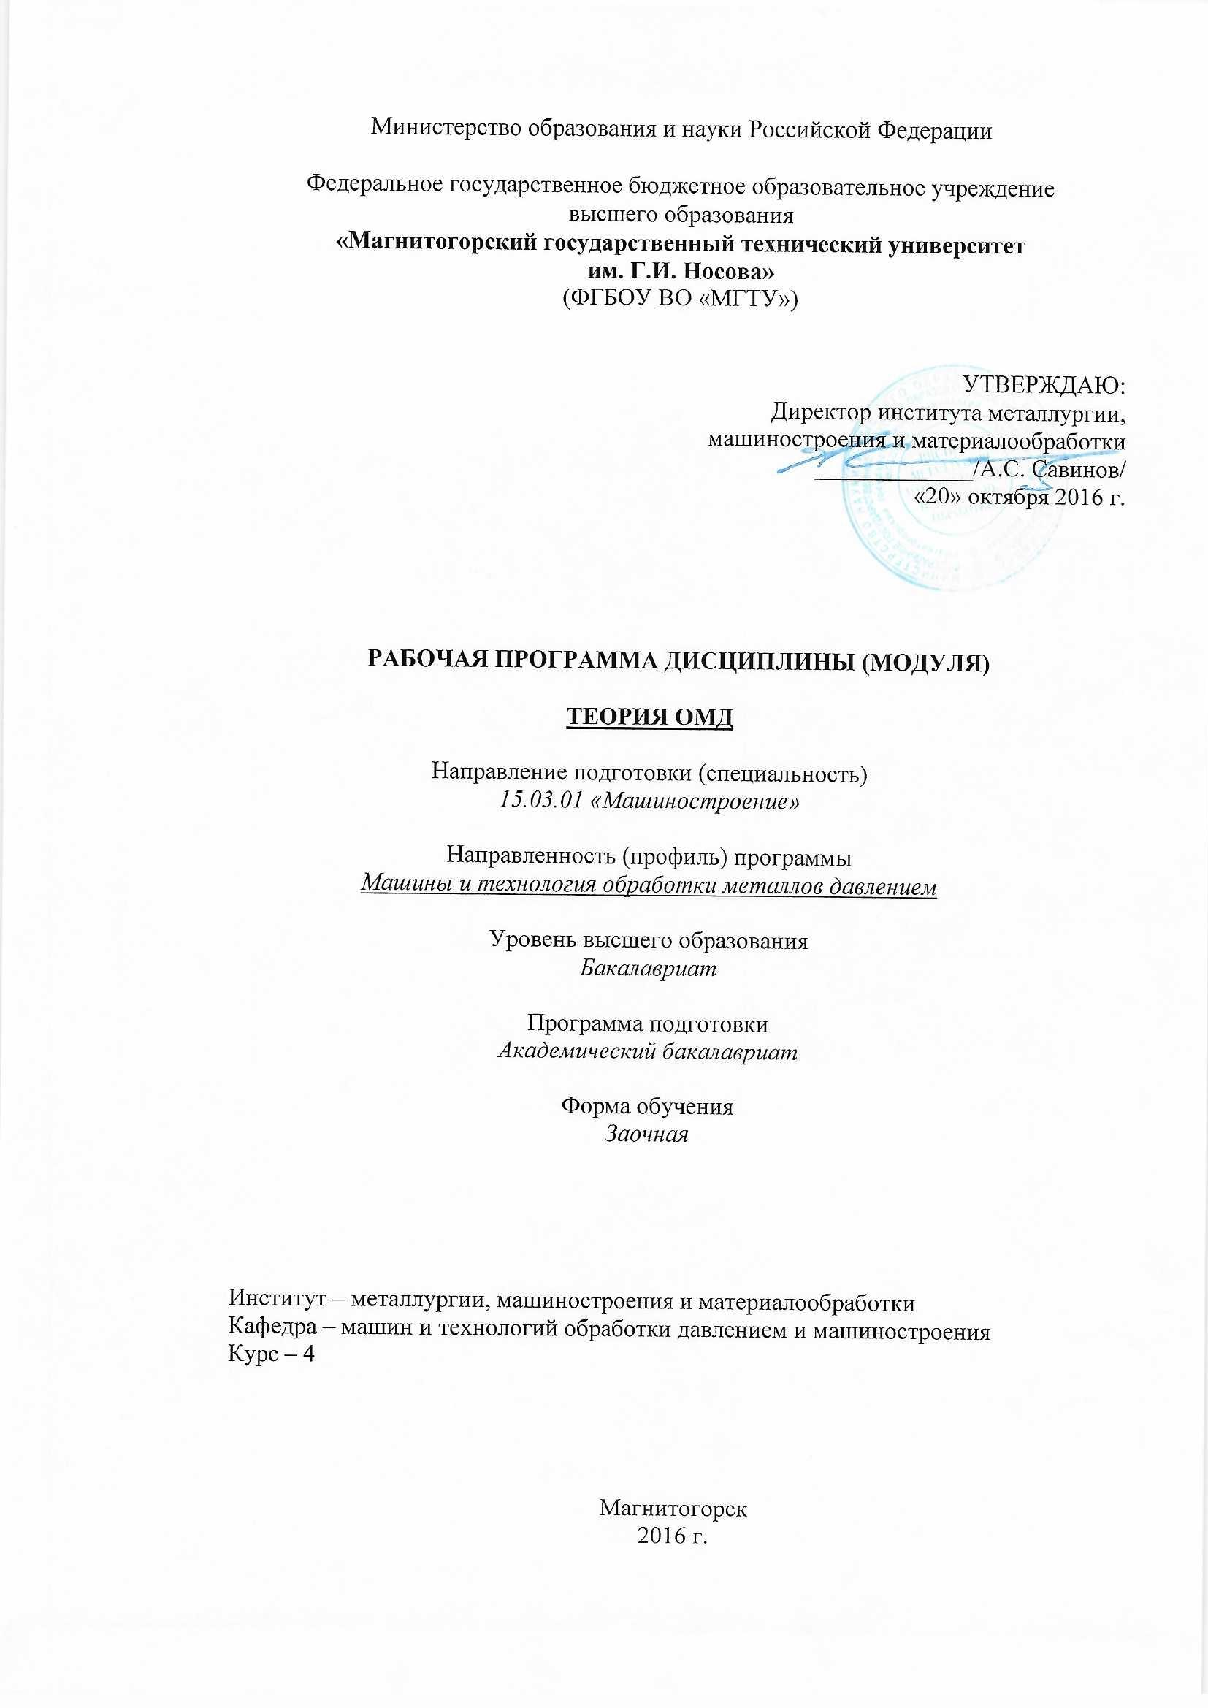
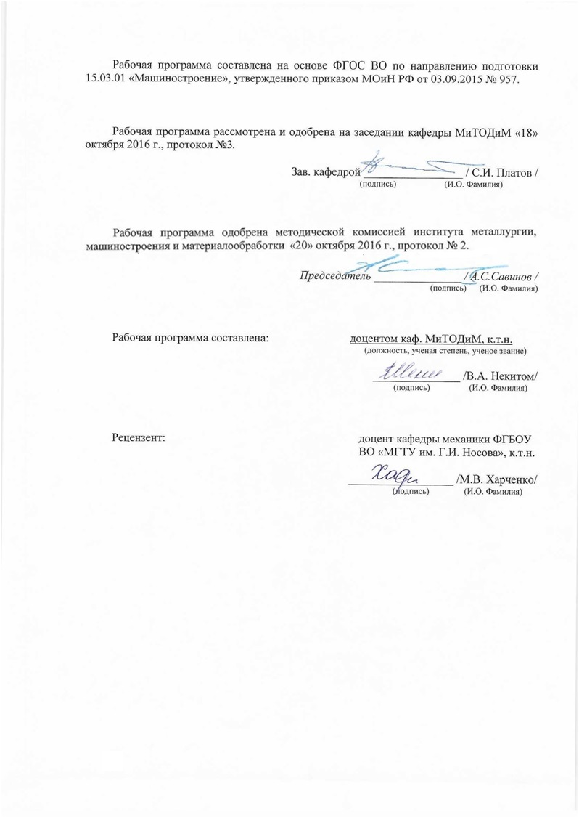

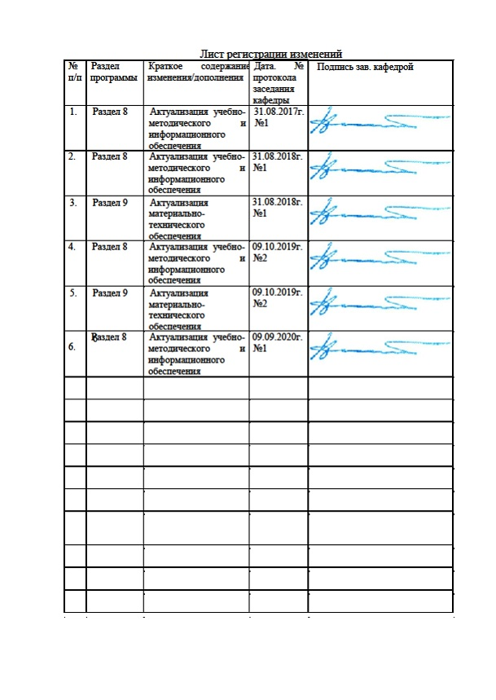

1. Цели освоении дисциплины
Целями освоения дисциплины (модуля) «Теория обработки металлов давлением» является формирование навыков самостоятельной научно-исследовательской и педагогической деятельности, углубление знаний теоретических и методологических основ техники и технологии
- освоение широкого круга вопросов, относящихся к теории процессов, происходящих при обработке металлов давлением, обобщение их в стройную систему теоретических знаний, базирующихся на последних достижениях науки и производства, приобретение умений качественного и количественного анализа изучаемых процессов. Теоретическое изучение методов разработки математических моделей технологических процессов.
- сформировать навыки общего анализа процессов ОМД, приобрести умение выбирать оптимальный вариант технологического процесса, рассчитывать его, а также выполнять необходимые технологические разработки, успешного владения современными приемами организации инструментального хозяйства, передовой технологией производства инструмента машин ОМД.
- научить студентов теоретическим основам процессов ОМД, анализу напряженного состояния и силового воздействия инструмента и пластически деформируемого тела для получения оптимальной формы и свойств изделия, студент должен уметь рассчитать деформации, напряжения, температурное поле, прогноз разрушения в процессах обработки металлов давлением с применением ЭВМ.
Для достижения поставленных целей в дисциплине «Теория обработки металлов давлением» решаются задачи по изучению условий деформации, необходимых и достаточных для начала пластической деформации и обеспечения наивысшей пластичности металла в системе инструмент – металл; для получения изделий требуемой формы с оптимальным сочетанием физико-механических свойств.
В результате выполнения практических работ студент должен получить достаточные навыки в практическом применении полученных знаний при проектировании инструмента, штамповой оснастки и выборе технологии производства изделий методами ОМД.

2.Место дисциплины в структуре ООП подготовки бакала
Дисциплина «Теория обработки металлов давлением» входит в вариативную часть блока 1 (Б1.В.04) образовательной программы по направлению: 15.03.01 «Машиностроение», профиля: «Машины и технология обработки металлов давлением».
При изучении дисциплины «Теория обработки металлов давлением» необходимы знания по всем изучаемым в ВУЗе дисциплинам. Особенно важно содержание следующих дисциплин: Математика, Физика.
Знания, полученные в результате изучения дисциплины «Теория обработки металлов давлением» служат, как предшествующие для изучения следующих дисциплин: Технология листовой штамповки; Проектная деятельность, Технология ковки и объемной штамповки.

3 Компетенции обучающегося, формируемые в результате освоения дисциплины (модуля).
Дисциплина «Теория обработки металлов давлением» формирует следующие общекультурные и профессиональные компетенции:
Структурный элемент  компетенции | Планируемые результаты обучения
ПК-1 способность к систематическому изучению научно-технической информации, отечественного и зарубежного опыта по соответствующему профилю подготовки
Знать | основные термины определения и понятия научно-технической информации, отечественного и зарубежного опыта по профилю подготовки.
Уметь: | корректно выражать и аргументированно обосновывать положения предметной области знания.
Владеть: | навыками и методиками обобщения результатов решения, экспериментальной деятельности.
ПК-4 способность участвовать в работе над инновационными проектами, используя базовые методы исследовательской деятельности
Знать | методические, нормативные и руководящие материалы, касающиеся работы над инновационными проектами, используя базовые методы исследовательской деятельности.
Уметь | выполнять работы над инновационными проектами, используя базовые методы исследовательской деятельности;  применять знания в профессиональной деятельности; использовать их на междисциплинарном уровне.
Владеть | навыками и методами обобщения результатов решения, экспериментальной деятельности; способами оценивания значимости и практической пригодности полученных результатов; возможностью междисциплинарного применения методов обработки первичной информации и расчета напряжений.
ПК-17 умение выбирать основные и вспомогательные материалы и способы реализации основных технологических процессов и применять прогрессивные методы эксплуатации технологического оборудования при изготовлении изделий машиностроения
Знать | способы реализации основных технологических процессов и применять прогрессивные методы эксплуатации технологического оборудования при изготовлении изделий машиностроения.
Уметь | выполнять работы над инновационными проектами, используя базовые методы исследовательской деятельности;  применять знания в профессиональной деятельности; использовать их на междисциплинарном уровне.
Владеть | навыками и методиками обобщения результатов решения, экспериментальной деятельности;  способами оценивания значимости и практической пригодности полученных результатов;  возможностью междисциплинарного применения.
ПК-18 умение применять методы стандартных испытаний по определению физико-механических свойств и технологических показателей используемых материалов и готовых изделий
Знать | методические, нормативные и руководящие материалы, касающиеся стандартных испытаний по определению физико-механических свойств и технологических показателей используемых материалов и готовых изделий; основные определения и понятия.
Уметь | выполнять работы над инновационными проектами, используя базовые методы исследовательской деятельности.  применять знания в профессиональной деятельности; использовать их на междисциплинарном уровне.
Владеть | методами проведения комплексного технико-экономического анализа для обоснованного принятия решений, изыскания возможности сокращения цикла работ, содействия подготовке процесса их реализации с обеспечением необходимых технических данных в машиностроительном производстве;  -навыками в практическом применении полученных знаний.

4. Структура и содержание дисциплины «Теория обработки металлов давлением»
Общая трудоемкость дисциплины составляет 7 зачетных единиц 252 акад. час, в том числе:
-контактная работа 31,7 акад. часа:
-аудиторная работа 26;
-внеаудиторная 5,7;
-самостоятельная работа – 207,7 акад. часа;
- подготовка к экзамену – 12,6 акад. часа.
Раздел/ тема  дисциплины | Курс | Аудиторная контактная работа  (в акад. часах) |  |  | Самостоятельная  работа | Вид самостоятельной работы | Формы текущего и  промежуточного  контроля успеваемости | Код и структурный  элемент компетенции
Раздел/ тема  дисциплины | Курс | лекции | лаборат.  занятия | практич. занятия
Раздел 1.
1.1 Введение. Объем и содержание курса. Связь его с другими дисциплинами. Сопоставление процессов ОМД с другими способами получения металлических изделий. | 3 | 1 | 1 |  | 9 | Самостоятельное изучение учебной и научной литературы. Работа с компьютерными обучающими программами, электронными учебниками | Наличие конспектов лекций, защита и сдача лабораторных работ | ПК-1 –зув  ПК-4 –зув  ПК-17– зув  ПК-18– зув
1.2 Физическая природа пластической деформации. Механизмы пластической деформации монокристаллов. Скольжение и двойникование. Величина теоретического и опытного значения скалывающего напряжения. Роль дислокации. Пластическая деформация поликристаллических тел. Внутри- и межзеренная деформация. | 3 | 2 | 2 |  | 9,4 | Подготовка к лабораторному занятию, самостоятельное изучение учебной и научной литературы. Работа с компьютерными обучающими программами, электронными учебниками | Наличие конспектов лекций, защита и сдача лабораторных работ | ПК-1 –зув  ПК-4 –зув  ПК-17– зув  ПК-18– зув
1.3 Механика сплошных сред и пластической деформации. Напряжения и деформации в точке. Механическая схема деформации. Главные максимальные касательные напряжения. Деформационная теория пластичности и пластического течения. Зависимость между напряжениями и деформациями. Деформационные уравнения равновесия и уравнения связи между напряжениями и деформациями. | 3 | 1 | 1 |  | 9 | Подготовка к лабораторно-практическому занятию, Выполнение практических работ. Самостоятельное изучение учебной и научной литературы. Работа с компьютерными обучающими программами, электронными учебниками | Наличие конспектов лекций, защита и сдача лабораторных работ | ПК-1 –зув  ПК-4 –зув  ПК-17– зув  ПК-18– зув
Итого по разделу: | 3 | 4 | 4 |  | 27,4 | Подготовка к зачету | Форма промежуточного контроля (зачет)
Раздел 2.
2.1 Неравномерность деформации при обработке давлением. Причины неравномерной деформации. Методы изучения неравномерной деформации. | 3 |  |  |  |  | Подготовка к лабораторному занятию, самостоятельное изучение учебной и научной литературы. Работа с компьютерными обучающими программами, электронными учебниками | Наличие конспектов лекций, защита и сдача лабораторных работ | ПК-1 –зув  ПК-4 –зув  ПК-17– зув  ПК-18– зув
2.2 Роль сил трения при обработке давлением. Особенности трения при обработке ОМД. Влияние трения на напряженно-деформированное состояние. Способы определения коэффициентов трения в ОМД. | 3 |  |  |  |  | Подготовка к лабораторному занятию, самостоятельное изучение учебной и научной литературы. Работа с компьютерными обучающими программами, электронными учебниками | Наличие конспектов лекций, защита и сдача лабораторных работ | ПК-1 –зув  ПК-4 –зув  ПК-17– зув  ПК-18– зув
Итого по разделу: | 3 |  | 2/2И |  | 30 | Подготовка к зачету | Форма промежуточного контроля (зачет)
Подготовка к зачету |  |  |  |  | 3,9 | Зачет
Раздел 3.
3.1 Упрочнение металла при деформации. Скоростное и деформационное упрочнение, изменение свойств металла | 4 |  |  | 1 | 15,5 | Подготовка к лабораторному занятию, самостоятельное изучение учебной и научной литературы. Работа с компьютерными обучающими программами, электронными учебниками | Наличие конспектов лекций, защита и сдача лабораторных работ | ПК-1 –зув  ПК-4 –зув  ПК-17– зув  ПК-18– зув
3.2 Температурно-скоростные условия деформации. Холодная, теплая, горячая деформация. Влияние температуры и скорости на формирование кристаллической структуры | 4 |  |  | 1 | 15,5 | Подготовка к лабораторному занятию, самостоятельное изучение учебной и научной литературы. Работа с компьютерными обучающими программами, электронными учебниками | Наличие конспектов лекций, защита и сдача лабораторных работ | ПК-1 –зув  ПК-4 –зув  ПК-17– зув  ПК-18– зув
3.3 Сопротивление металла деформации. Методы определения энергосиловых параметров при пластической деформации. | 4 |  |  | 1 | 15,5 | Подготовка к лабораторному занятию, самостоятельное изучение учебной и научной литературы. Работа с компьютерными обучающими программами, электронными учебниками | Наличие конспектов лекций, защита и сдача лабораторных работ | ПК-1 –зув  ПК-4 –зув  ПК-17– зув  ПК-18– зув
3.4 Аналитические методы определения сопротивления металла деформации. Экспериментально-аналитический метод, метод линии скольжения, энергетические методы, 9ариациионный и метод верхней оценки, методы конечного элемента и конечных разностей. | 4 |  |  | 1 | 15,5 | Подготовка к практическому занятию, самостоятельное изучение учебной и научной литературы. Работа с компьютерными обучающими программами, электронными учебниками | Наличие конспектов лекций | ПК-1 –зув  ПК-4 –зув  ПК-17– зув  ПК-18– зув
3.5 Инженерный метод: решение технологических задач ОМД на основе интегрирования упрощенного дифференциального уравнения равновесия совместно с уравнениями пластичности | 4 |  |  | 1 | 15,5 | Подготовка к лабораторно-практическому занятию, Выполнение практических работ. Самостоятельное изучение учебной и научной литературы. Работа с компьютерными обучающими программами, электронными учебниками | Наличие конспектов лекций | ПК-1 –зув  ПК-4 –зув  ПК-17– зув  ПК-18– зув
3.6 Анализ технологических операций; определение деформирующих сил, работы (мощности) деформации, выявление браковочных признаков. | 4 |  |  | 1 | 15,3 | Подготовка к лабораторно-практическому занятию, Выполнение практических работ. Самостоятельное изучение учебной и научной литературы. Работа с компьютерными обучающими программами, электронными учебниками | Наличие конспектов лекций | ПК-1 –зув  ПК-4 –зув  ПК-17– зув  ПК-18– зув
Итого по разделу: |  |  |  | 6 | 92,8 | Подготовка к защите курсового проекта | Форма промежуточного контроля (курсовой проект)
Раздел 4.
4.1 Исследование технологических условий прокатки инженерным методом | 4 |  |  | 1 | 28,5 | Подготовка к лабораторно-практическому занятию, Выполнение практических работ. Самостоятельное изучение учебной и научной литературы. Работа с компьютерными обучающими программами, электронными учебниками | Наличие конспектов лекций, защита и сдача лабораторных работ | ПК-11 –зув  ПК-1 –зув  ПК-4 –зув  ПК-17– зув  ПК-18– зув
4.2 Исследование технологических условий волочения инженерным методом | 4 |  |  | 1 | 29 | Подготовка к лабораторно-практическому занятию, Выполнение практических работ. Самостоятельное изучение учебной и научной литературы. Работа с компьютерными обучающими программами, электронными учебниками |  | ПК-1 –зув  ПК-4 –зув  ПК-17– зув  ПК-18– зув
Итого по разделу: |  |  |  | 2/2И | 57,5 | Подготовка к экзамену | Промежуточный контроль (экзамен)
Подготовка к экзамену |  |  |  |  | 8,7 | Экзамен
Итого по дисциплине |  | 12 | 6/2И | 8/2И | 207,7 | Промежуточный контроль (КП, экзамен)

5. Образовательные и информационные технологии
В процессе изучения курса «Теория обработки металлов давлением» применяются следующие образовательные технологии:
1. Традиционные образовательные технологии ориентируются на организацию образовательного процесса, предполагающую прямую трансляцию знаний от преподавателя к студенту (преимущественно на основе объяснительно-иллюстративных методов обучения). Учебная деятельность студента носит в таких условиях, как правило, репродуктивный характер.
2. Технологии проблемного обучения – организация образовательного процесса, которая предполагает постановку проблемных вопросов, создание учебных проблемных ситуаций для стимулирования активной познавательной деятельности студентов.
3. Игровые технологии – организация образовательного процесса, основанная на реконструкции моделей поведения в рамках предложенных сценарных условий.
4. Технологии проектного обучения – организация образовательного процесса в соответствии с алгоритмом поэтапного решения проблемной задачи или выполнения учебного задания. Проект предполагает совместную учебно-познавательную деятельность группы студентов, направленную на выработку концепции, установление целей и задач, формулировку ожидаемых результатов, определение принципов и методик решения поставленных задач, планирование хода работы, поиск доступных и оптимальных ресурсов, поэтапную реализацию плана работы, презентацию результатов работы, их осмысление и рефлксию.
5. Интерактивные технологии – организация образовательного процесса, которая предполагает активное и нелинейное взаимодействие всех участников, достижение на этой основе личностно значимого для них образовательного результата. Наряду со специализированными технологиями такого рода принцип интерактивности прослеживается в большинстве современных образовательных технологий. Интерактивность подразумевает субъект-субъектные отношения в ходе образовательного процесса и, как следствие, формирование саморазвивающейся информационно-ресурсной среды.
6. Информационно-коммуникационные образовательные технологии – организация образовательного процесса, основанная на применении специализированных программных сред и технических средств работы с информацией.
Подготовка к практическим и лабораторным занятиям предполагает самостоятельную работу бакалавров по изучению литературных источников, выбираемых в соответствии с индивидуальными интересами студентов и выступление в форме доклада. Для развития и совершенствования коммуникативных способностей бакалавров организуются специальные учебные занятия в виде «диспутов», при подготовке к которым обучающиеся заранее распределяются по группам, отстаивающим ту или иную точку зрения по обсуждаемой проблеме. Одним из видов самостоятельной работы является подготовка доклада по заданной преподавателем теме.

6. Учебно-методическое обеспечение самостоятельной работы студентов.

Вопросы для подготовки к экзамену:
- Сопоставление процессов ОМД с другими способами получения металлических изделий.
- Физическая природа пластической деформации.
- Изменение формы тела при обработке давлением.
- Сопротивление металла деформации.
- Методы определения энергосиловых параметров при пластической деформации.
- Определение деформирующих сил, работы (мощности) деформации.
- Выявление браковочных признаков.
- Расчетные методы определения сопротивления металла деформации
- Инженерный метод и метод линии скольжения, энергетические методы, вариационный и метод верхней оценки, методы конечного элемента и конечной разности.
- Экспериментальное определение сопротивления металла деформации.
- Методы решения технологических задач ОМД на основе интегрирования дифференциальных уравнений равновесия совместно с деформационными и уравнениями связи между напряжениями и деформациями.

По дисциплине «Теория обработки металлов давлением» предусмотрена аудиторная и внеаудиторная самостоятельная работа обучающихся.
Аудиторная самостоятельная работа студентов предполагает решение контрольных задач и лабораторных работ на практических и лабораторных аудиторных занятиях.

Аудиторные контрольные работы (АКР):
- Преобразование координат вектора при смене базиса. Приведение матрицы симметричного тензора к диагональному виду. Симметрирование и альтернирование тензоров.
- Расчет главных напряжений, определение главных направлений и показателей
- напряженного состояния в точке
- Построение поля скоростей, анализ деформированного состояния и расчет степени деформации сдвига для процесса осадки цилиндра в условиях однородной деформации
- Определение силы деформации энергетическим методом
- Расчет контактного давления прокатки инженерным методом
- Расчет формоизменения и энергосиловых параметров процессов ковки, прокатки,волочения и прессования

Лабораторные работы
Лабораторная работа 1
Физическая природа пластической деформации.
Лабораторная работа 2
Механизмы пластической деформации монокристаллов
Лабораторная работа 3
Механика сплошных сред и пластической деформации.
Напряжения и деформации в точке. Механическая схема деформации.
Главные максимальные касательные напряжения.
Лабораторная работа 4
Неравномерность деформации при обработке давлением.
Причины неравномерной деформации. Методы изучения неравномерной деформации.
Лабораторная работа 5
Упрочнение металла при деформации.
Скоростное и деформационное упрочнение, изменение свойств металла.
Внеаудиторная самостоятельная работа обучающихся осуществляется в виде изучения литературы по соответствующему разделу с проработкой материала; выполнения домашних заданий и написания курсовой работы
Примерные индивидуальные домашние задания (ИДЗ):
Индивидуальное домашнее задание 1
Аналитические методы определения сопротивления металла деформации.
Индивидуальное домашнее задание 2
Температурно-скоростные условия деформации. Холодная, теплая, горячая деформация. Влияние температуры и скорости на формирование кристаллической структуры
Индивидуальное домашнее задание 3
Анализ технологических операций; определение деформирующих сил, работы (мощности) деформации, выявление браковочных признаков.
Индивидуальное домашнее задание 4
Исследование технологических условий прокатки инженерным методом
Самостоятельная работа студентов построена таким образом, что в процессе работы студенты закрепляют знания, полученные в процессе теоретического обучения, тем самым формируют профессиональные умения и навыки.
В процессе изучения дисциплины осуществляется текущий и периодический контроль над результатами освоения учебного курса.
Текущий контроль осуществляется непосредственно в процессе усвоения, закрепления, обобщения и систематизации знаний, умений, владения навыками и позволяет оперативно диагностировать и корректировать, совершенствовать знания, умения и владение навыками студентов, обеспечивает стимулирование и мотивацию их деятельности на каждом занятии. Текущий контроль осуществляется в форме устного опроса (собеседования).
Периодический контроль, цель которого обобщение и систематизация знаний, проверка эффективности усвоения студентами определенного, логически завершенного содержания учебного материала, осуществляется в форме защиты практических и лабораторных работ.
Курсовая работа выполняется обучающимся самостоятельно под руководством преподавателя. При выполнении курсовой работы обучающийся должен показать свое умение работать с нормативным материалом и другими литературными источниками, а также возможность систематизировать и анализировать фактический материал и самостоятельно творчески его осмысливать.
Цель курсового проекта – систематизация, углубление и расширение знаний, а также применение этих знаний к комплексному решению задач по моделированию процессов ОМД, их анализу и оптимизации технологических параметров.
Задачами курсового проекта являются: рассмотрение физико-химических условий, необходимых для протекания процесса формоизменения металлов и сплавов; формулирование основных законов пластической деформации металлов; анализ напряженно-деформированного состояния в процессах ОМД; освоение методик расчета напряжений, деформаций и усилий, действующих в очаге деформации, а также работ и мощностей процессов ОМД, анализ и разработка принципиальных основ обработки металлов давлением для получения изделий требуемой формы и соответствующего качества.

В начале изучения дисциплины преподаватель предлагает обучающимся на выбор перечень тем курсовых работ. Совпадение тем курсовых работ у студентов одной учебной группы не допускается. Утверждение тем курсовых работ проводится ежегодно на заседании кафедры.
После выбора темы преподаватель формулирует задание по курсовой работе и рекомендует перечень литературы для ее выполнения. Исключительно важным является использование информационных источников, а именно системы «Интернет», что даст возможность обучающимся более полно изложить материал по выбранной им теме.
В процессе написания курсовой работы обучающийся должен разобраться в теоретических вопросах избранной темы, самостоятельно проанализировать практический материал, разобрать и обосновать практические предложения.
Преподаватель, проверив работу, может возвратить ее для доработки вместе с письменными замечаниями. Студент должен устранить полученные замечания в установленный срок, после чего работа окончательно оценивается.
Курсовая работа должна быть оформлена в соответствии с СМК-О-СМГТУ-42-09 «Курсовой проект (работа): структура, содержание, общие правила выполнения и оформления». Примерный перечень тем курсовых работ:
- Деформационные уравнения равновесия и уравнения связи между напряжениями и деформациями. Неравномерность деформации при обработке давлением.
- Причины неравномерной деформации.
- Методы изучения неравномерной деформации.
- Роль сил трения при обработке давлением.
- Особенности трения при обработке ОМД.
- Влияние трения на напряженно-деформированное состояние
- Методические, нормативные и руководящие материалы, касающиеся стандартных испытаний по определению физико-механических свойств.

7 Оценочные средства для проведения промежуточной аттестации
Промежуточная аттестация имеет целью определить степень достижения запланированных результатов обучения по дисциплине) за определенный период обучения (семестр) и проводится в форме зачета, экзамена, защиты курсовой работы.
Данный раздел состоит их двух пунктов:
а) Планируемые результаты обучения и оценочные средства для проведения промежуточной аттестации.
б) Порядок проведения промежуточной аттестации, показатели и критерии оценивания.

а) Планируемые результаты обучения и оценочные средства для проведения промежуточной аттестации:
Структурный элемент  компетенции | Планируемые результаты обучения | Оценочные средства
ПК-1 способность к систематическому изучению научно-технической информации, отечественного и зарубежного опыта по соответствующему профилю подготовки;
Знать | основные термины определения и понятия научно-технической информации, отечественного и зарубежного опыта по профилю подготовки; | - Сопоставление процессов ОМД с другими способами получения металлических изделий.  - Физическая природа пластической деформации.  - Изменение формы тела при обработке давлением.
Уметь: | корректно выражать и аргументировано обосновывать положения предметной области знания | Примерные аудиторные контрольные работы  Лабораторная работа 1  Физическая природа пластической деформации.
Владеть: | навыками и методиками обобщения результатов решения, экспериментальной деятельности; | Примерные индивидуальные домашние задания (ИДЗ):  Индивидуальное домашнее задание 1  Аналитические методы определения сопротивления металла деформации.  Аудиторные контрольные работы (АКР):  - Преобразование координат вектора при смене базиса. Приведение матрицы симметричного тензора к диагональному виду. Симметрирование и альтернирование тензоров.  - Расчет главных напряжений, определение главных направлений и показателей напряженного состояния в точке
ПК-4 способность участвовать в работе над инновационными проектами, используя базовые методы исследовательской деятельности
Знать | методические, нормативные и руководящие материалы, касающиеся работы над инновационными проектами, используя базовые методы исследовательской деятельности | - Сопротивление металла деформации.  - Методы определения энергосиловых параметров при пластической деформации.  - Определение деформирующих сил, работы (мощности) деформации.  - Выявление браковочных признаков.  Расчетные методы определения сопротивления металла деформации
Уметь | выполнять работы над инновационными проектами, используя базовые методы исследовательской деятельности.  применять знания в профессиональной деятельности; использовать их на междисциплинарном уровне; | Примерные аудиторные контрольные работы (АКР):  Лабораторная работа 2  Механизмы пластической деформации монокристаллов
Владеть: | - методами проведения комплексного технико-экономического анализа для обоснованного принятия решений, изыскания возможности сокращения цикла работ, содействия подготовке процесса их реализации с обеспечением необходимых технических данных в машиностроительном производстве;  - навыками разработки новых и применения стандартных программных средств на базе физико-математических моделей  - навыками в практическом применении полученных знаний. | Примерные индивидуальные домашние задания (ИДЗ):  Индивидуальное домашнее задание 2  Температурно-скоростные условия деформации. Холодная, теплая, горячая деформация. Влияние температуры и скорости на формирование кристаллической структуры  Аудиторные контрольные работы (АКР):  - Построение поля скоростей, анализ деформированного состояния и расчет степени деформации сдвига для процесса осадки цилиндра в условиях однородной деформации  - Определение силы деформации энергетическим методом
ПК-17 умение выбирать основные и вспомогательные материалы и способы реализации основных технологических процессов и применять прогрессивные методы эксплуатации технологического оборудования при изготовлении изделий машиностроения
Знать | способы реализации основных технологических процессов и применять прогрессивные методы эксплуатации технологического оборудования при изготовлении изделий машиностроения | - Инженерный метод и метод линии скольжения, энергетические методы, вариационный и метод верхней оценки, методы конечного элемента и конечной разности.  - Экспериментальное определение сопротивления металла деформации.  - Методы решения технологических задач ОМД на основе интегрирования дифференциальных уравнений равновесия совместно с деформационными и уравнениями связи между напряжениями и деформациями.
Уметь | выполнять работы над инновационными проектами, используя базовые методы исследовательской деятельности.  применять знания в профессиональной деятельности; использовать их на междисциплинарном уровне; | Примерные аудиторные контрольные работы (АКР):  Лабораторная работа 3  Механика сплошных сред и пластической деформации.
Владеть | навыками и методиками обобщения результатов решения, экспериментальной деятельности;  способами оценивания значимости и практической пригодности полученных результатов;  возможностью междисциплинарного применения | Примерные индивидуальные домашние задания (ИДЗ):  Индивидуальное домашнее задание 3  Анализ технологических операций; определение деформирующих сил, работы (мощности) деформации, выявление браковочных признаков.  Аудиторные контрольные работы (АКР):  - Расчет формоизменения и энергосиловых параметров процессов ковки, прокатки,волочения и прессования  Выполнение курсового проекта  Цель курсового проекта – систематизация, углубление и расширение знаний, а также применение этих знаний к комплексному решению задач по моделированию процессов ОМД, их анализу и оптимизации технологических параметров.  Задачами курсового проекта являются: рассмотрение физико-химических условий, необходимых для протекания процесса формоизменения металлов и сплавов; формулирование основных законов пластической деформации металлов; анализ напряженно-деформированного состояния в процессах ОМД; освоение методик расчета напряжений, деформаций и усилий, действующих в очаге деформации, а также работ и мощностей процессов ОМД, анализ и разработка принципиальных основ обработки металлов давлением для получения изделий требуемой формы и соответствующего качества.
ПК-18 умение применять методы стандартных испытаний по определению физико-механических свойств и технологических показателей используемых материалов и готовых изделий
Знать | методические, нормативные и руководящие материалы, касающиеся стандартных испытаний по определению физико-механических свойств и технологических показателей используемых материалов и готовых изделий; основные определения и понятия; | - Деформационные уравнения равновесия и уравнения связи между напряжениями и деформациями. Неравномерность деформации при обработке давлением.  - Причины неравномерной деформации.  - Методы изучения неравномерной деформации.  - Роль сил трения при обработке давлением.  - Особенности трения при обработке ОМД.  - Влияние трения на напряженно-деформированное состояние  - Методические, нормативные и руководящие материалы, касающиеся стандартных испытаний по определению физико-механических свойств.
Уметь | выполнять работы над инновационными проектами, используя базовые методы исследовательской деятельности.  применять знания в профессиональной деятельности; использовать их на междисциплинарном уровне; | Примерные аудиторные контрольные работы (АКР):  Лабораторная работа 4  Неравномерность деформации при обработке давлением.  Причины неравномерной деформации. Методы изучения неравномерной деформации.
Владеть | методами проведения комплексного технико-экономического анализа для обоснованного принятия решений, изыскания возможности сокращения цикла работ, содействия подготовке процесса их реализации с обеспечением необходимых технических данных в машиностроительном производстве;  -навыками в практическом применении полученных знаний. | Примерные индивидуальные домашние задания (ИДЗ):  Индивидуальное домашнее задание 4  Исследование технологических условий прокатки инженерным методом  Аудиторные контрольные работы (АКР):  - Расчет контактного давления прокатки инженерным методом

б) Порядок проведения промежуточной аттестации, показатели и критерии оценивания:
Промежуточная аттестация по дисциплине «Теория обработки металлов давлением» включает теоретические вопросы, позволяющие оценить уровень усвоения обучающимися знаний, и практические задания, выявляющие степень сформированности умений и владений, проводится в форме зачета, экзамена и в форме выполнения и защиты курсовой работы.
Экзамен по данной дисциплине проводится в устной форме по экзаменационным билетам, каждый из которых включает 2 теоретических вопроса и одно практическое задание.
Показатели и критерии оценивания зачета:
– на оценку «зачтено» – обучающийся демонстрирует средний уровень сформированности компетенций: основные знания, умения освоены, но допускаются незначительные ошибки, неточности, затруднения при аналитических операциях, переносе знаний и умений на новые, нестандартные ситуации.
– на оценку «не зачтено» – обучающийся не может показать знания на уровне воспроизведения и объяснения информации, не может показать интеллектуальные навыки решения простых задач.
Показатели и критерии оценивания экзамена:
– на оценку «отлично» (5 баллов) – обучающийся демонстрирует высокий уровень сформированности компетенций, всестороннее, систематическое и глубокое знание учебного материала, свободно выполняет практические задания, свободно оперирует знаниями, умениями, применяет их в ситуациях повышенной сложности.
– на оценку «хорошо» (4 балла) – обучающийся демонстрирует средний уровень сформированности компетенций: основные знания, умения освоены, но допускаются незначительные ошибки, неточности, затруднения при аналитических операциях, переносе знаний и умений на новые, нестандартные ситуации.
– на оценку «удовлетворительно» (3 балла) – обучающийся демонстрирует пороговый уровень сформированности компетенций: в ходе контрольных мероприятий допускаются ошибки, проявляется отсутствие отдельных знаний, умений, навыков, обучающийся испытывает значительные затруднения при оперировании знаниями и умениями при их переносе на новые ситуации.
– на оценку «неудовлетворительно» (2 балла) – обучающийся демонстрирует знания не более 20% теоретического материала, допускает существенные ошибки, не может показать интеллектуальные навыки решения простых задач.
– на оценку «неудовлетворительно» (1 балл) – обучающийся не может показать знания на уровне воспроизведения и объяснения информации, не может показать интеллектуальные навыки решения простых задач.
Курсовая работа выполняется под руководством преподавателя, в процессе ее написания обучающийся развивает навыки к научной работе, закрепляя и одновременно расширяя знания, полученные при изучении курса «Математическая логика и теория алгоритмов». При выполнении курсовой работы обучающийся должен показать свое умение работать с нормативным материалом и другими литературными источниками, а также возможность систематизировать и анализировать фактический материал и самостоятельно творчески его осмысливать.
В процессе написания курсовой работы обучающийся должен разобраться в теоретических вопросах избранной темы, самостоятельно проанализировать практический материал, разобрать и обосновать практические предложения.
Показатели и критерии оценивания курсовой работы:
– на оценку «отлично» (5 баллов) – работа выполнена в соответствии с заданием, обучающийся показывает высокий уровень знаний не только на уровне воспроизведения и объяснения информации, но и интеллектуальные навыки решения проблем и задач, нахождения уникальных ответов к проблемам, оценки и вынесения критических суждений;
– на оценку «хорошо» (4 балла) – работа выполнена в соответствии с заданием, обучающийся показывает знания не только на уровне воспроизведения и объяснения информации, но и интеллектуальные навыки решения проблем и задач, нахождения уникальных ответов к проблемам;
– на оценку «удовлетворительно» (3 балла) – работа выполнена в соответствии с заданием, обучающийся показывает знания на уровне воспроизведения и объяснения информации, интеллектуальные навыки решения простых задач;
– на оценку «неудовлетворительно» (2 балла) – задание преподавателя выполнено частично, в процессе защиты работы обучающийся допускает существенные ошибки, не может показать интеллектуальные навыки решения поставленной задачи.
– на оценку «неудовлетворительно» (1 балл) – задание преподавателя выполнено частично, обучающийся не может воспроизвести и объяснить содержание, не может показать интеллектуальные навыки решения поставленной задачи.

8. Учебно-методическое и информационное обеспечение дисциплины (модуля) «Теория обработки металлов давлением»

а) Основная литература
- Приложения теории пластичности к разработке и анализу технологических процессов [Электронный ресурс] : учебное пособие / В. М. Салганик, А. М. Песин, Д. Н. Чикишев и др. - [2-е изд., подгот. по печ. изд. 2012]. - Магнитогорск : МГТУ, 2013. - 1 электрон. опт. диск (CD-ROM). - Режим доступа: https://magtu.informsystema.ru/uploader/fileUpload?name=1049&show=dcatalogues/1/1119349/1049&view=true.
- Дорогобид В. Г. Теоретические основы обработки металлов давлением [Электронный ресурс] : учебное пособие / В. Г. Дорогобид, А. Г. Корчунов, К. Г. Пивоварова ; МГТУ. - Магнитогорск : МГТУ, 2015. - 1 электрон. опт. диск (CD-ROM). - Режим доступа: https://magtu.informsystema.ru/uploader/fileUpload?name=1415.pdf&show=dcatalogues/1/1123930/1415.pdf&view=true.
- Маликов Р.Ф. Основы математического моделирования: Учебное пособие. – М.: «Горячая линия-Телеком», 2010. – 368 с. [Электронный ресурс] – Режим доступа: http://e.lanbook.com/books/element.php?pl1_cid=25&pl1_id=5169 – Заглавие с экрана
- Некит В.А. Технология листовой штамповки: учеб. пособие.– Магнитогорск: Изд-во Магнитогорск. гос. техн. ун-та, 2011. – Режим доступа: http://portalmagtu.ru, электронный каталог МГТУ. – Заглавие с экрана. – ISBN 978-5-9967-0260-2.

б) Дополнительная литература
- Основы теории и технологических процессов ОМД и трубного производства : учебное пособие / И.А. Харитонов, С.П. Галкин, С.В. Самусев [и др.]. — Москва : МИСИС, 2017. — 172 с. — Текст : электронный // Электронно-библиотечная система «Лань» : [сайт]. — URL: https://e.lanbook.com/book/105288 (дата обращения: 01.11.2019). — Режим доступа: для авториз. пользователей.
- Основы теории и технологических процессов ОМД и трубного производства : учебное пособие / И.А. Харитонов, С.П. Галкин, С.В. Самусев [и др.]. — Москва : МИСИС, 2017. — 172 с. — Текст : электронный // Электронно-библиотечная система «Лань» : [сайт]. — URL: https://e.lanbook.com/book/105288 (дата обращения: 01.11.2019). — Режим доступа: для авториз. пользователей.
- Дорогобид В. Г. Механика сплошной среды [Электронный ресурс] : учебное пособие. Ч. 2. / В. Г. Дорогобид, М. И. Румянцев, К. И. Пивоварова. - 2-е изд., испр. и доп. - Магнитогорск : МГТУ, 2012. - 1 электрон. опт. диск (CD-ROM). - Режим доступа: https://magtu.informsystema.ru/uploader/fileUpload?name=991.pdf&show=dcatalogues/1/1119156/991.pdf&view=true.
- Технология конструкционных материалов : учебник / А.А. Афанасьев, А.А. Погонин. — 2-е изд., стереотип. —М. : ИНФРА-М, 2018. — 656 с. (http://znanium.com/bookread2.php?book=930315). Загл. с экрана.
- Полякова Н.С., Дерябина Г.С., Федорчук Х.Р. Математическое моделирование и планирование эксперимента. [Электронный ресурс]: пособие. - Издательство «Лань» Электронно-библиотечная система, 2010 –Режим доступа: http://e.lanbook.com/view/boo k/52060/.
- Основы расчетов процессов получения длинномерных металлоизделий методами обработки металлов давлением [электронный ресурс]: учеб. пособие / Н.Н. Загиров, И.Л. Константинов, Е.В. Иванов. – СПб: Лань, 2016. - 312 с. - Режим доступа: http://znanium.com/bookread2.php?book=537937&spec=1. - Загл. с экрана. ISBN 978-5-7638-2380-6.

в) Методические указания
1. Салганик В.М., Жлудов В.В. К решению задач оптимизации технологических процессов и систем: Методические указания. – Магнитогорск, ГОУ ВПО «МГТУ», 2007. – 45 с.
2. Н. Н., Огарков. Расчеты в прикладной механике процесса резания [Электронный ресурс] : лабораторный практикум / Н. Н. Огарков, Е. С. Шеметова ; МГТУ. - Магнитогорск : МГТУ, 2018. - 1 электрон. опт. диск (CD-ROM). Режим доступа: https://magtu.informsystema.ru/uploader/fileUpload?name=3439.pdf&show=dcatalogues/1/1514262/3439.pdf&view=true.

г) Программное обеспечение и Интернет-ресурсы:

Программное обеспечение:
Наименование ПО | № договора | Срок действия лицензии
MS Windows 7 | Д-1227 от 08.10.2018  Д-767-17 от 27.06.2017 | 11.10.2021  27.07.2018
MS Office 2007 | № 135 от 17.09.2007 | бессрочно
7Zip | свободно распространяемое | Бессрочно
FAR Manager | свободно распространяемое | бессрочно

Профессиональные базы данных и информационные справочные системы
 | Название курса | Ссылка
 | Национальная информационно-аналитическая система – Российский индекс научного цитирования (РИНЦ) | URL: https://elibrary.ru/project_risc.asp
 | Поисковая система Академия Google (Google Scholar) | URL: https://scholar.google.ru/
 | Информационная система - Единое окно доступа к информационным ресурсам | URL: http://window/edu.ru/
 | Международная реферативная и полнотекстовая справочная база данных научных изданий «Scopus» | http://scopus.com
 | Международная наукометрическая реферативная и полнотекстовая база данных научных изданий «Web of science» | http://webofscience.com
 | Электронные ресурсы библиотеки МГТУ им. Г.И. Носова | http://magtu.ru:8085/marcweb2/Default.asp

9 Материально-техническое обеспечение дисциплины (модуля)

Материально-техническое обеспечение дисциплины включает:
Тип и название аудитории | Оснащение аудитории
Учебные аудитории для проведения занятий лекционного типа | Мультимедийные средства хранения, передачи и представления информации
Учебные аудитории для проведения групповых и индивидуальных консультаций, текущего контроля и промежуточной аттестации | Доска, мультимедийные средства хранения, передачи и представления информации.  Методические материалы.  Комплекс тестовых заданий для проведения промежуточных и рубежных контролей.
Учебная аудитория для проведения лабораторных работ: лаборатория резания и сварочного производства | Металлорежущие станки.  Режущие и измерительные инструменты.  Образцы для исследований.
Помещения для самостоятельной работы обучающихся | Персональные компьютеры с пакетом MS Office, выходом в Интернет и с доступом в электронную информационно-образовательную среду университета
Помещение для хранения и профилактического обслуживания учебного оборудования | Стеллажи, инструменты для ремонта лабораторного оборудования.

